系 列 书 推 荐
Sweet Cherry Easy Classic Series
(全系列开放双语版权)
The Sherlock Holmes Children’s Collection
《福尔摩斯探案集》(全10册)
中文书名：《福尔摩斯探案集》
英文书名：The Sherlock Holmes Children’s Collection
作 者：Arthur Conan Doyle, Illustrated by Arianna Bellucci
出 版 社：Sweet Cherry Publishing
代理公司：ANA/Yao Zhang
出版时间：2020年5月
代理地区：中国大陆、台湾
页 数：112页/册
审读资料：电子文稿
类 型：7-12岁少年文学

内容简介：

《福尔摩斯探案全集》作为侦探小说中的“圣经”，一百多年来被译成50多种文字，畅销世界各地。福尔摩斯更是成了名侦探的代名词，他与华生的搭档组合，以及“神探”的典型等，都对后世的侦探小说有着极其深远的影响。这套书是对阿瑟·柯南道尔经典作品的重新讲述，文字进行了精心改编、并配上精美的插图，是介绍经典传奇故事给7岁以上儿童的完美选择。

- 有趣的插画，鼓励儿童逻辑思维与探索能力
- 与书配套的互动包，增加趣味性 sweetcherrypublishing.com/resources
- 与原版故事完美匹配，非常适合家庭阅读或课堂分享
- 附带免费的全英听书二维码

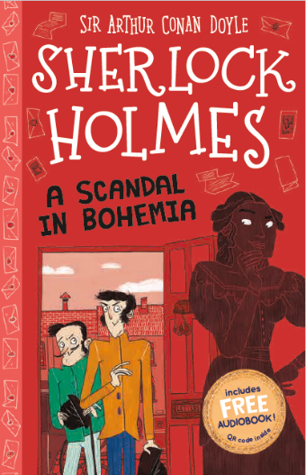
（第一册）
中文书名：《波西米亚丑闻》
英文书名：A Scandal in Bohemia
作 者：Arthur Conan Doyle and Arianna Bellucci
出 版 社：Sweet Cherry Publishing
代理公司：ANA/Yao Zhang
出版时间：2020年5月
代理地区：中国大陆、台湾
页 数：120页
审读资料：电子文稿
类 型：7-12岁少年文学

内容简介：

在回贝克街的路上，福尔摩斯给展示了一张神秘的纸条：一个未留名的客人将在8点钟打电话来。8点钟，一个戴着面具的富有德国人走进了公寓——他是波希米亚的国王。他遇到了一个难题。几年前，国王遇到了一个叫艾琳·阿德勒的女人。他们相爱了，但艾琳不是皇室成员，所以他们的关系没能长久，唯一留下的是他们两人之间的私人信件和照片。现在看来，这些曾经珍藏的物品可能会给国王带来很多麻烦，因为他即将与另一个女人结婚，他迫切需要这些东西取回来。福尔摩斯接受了这个案子，他使用了众多巧妙的伪装，花了大量时间观察艾琳，发现了她与戈弗雷·诺顿的关系。突然间，艾琳与戈弗雷·诺顿仓促地结了婚，证婚人正是乔装打扮了的夏洛克！

（第二册）
中文书名：《铜山毛榉案》
英文书名：The Copper Beeches
作 者：Arthur Conan Doyle and Arianna Bellucci
出 版 社：Sweet Cherry Publishing
代理公司：ANA/Yao Zhang
出版时间：2020年5月
代理地区：中国大陆、台湾
页 数：112页
审读资料：电子文稿
类 型：7-12岁少年文学

内容简介：

福尔摩斯很无聊——完全的、特别的无聊了。他埋头翻阅报纸，希望能找到一个有趣的案子。直到有一天，亨特小姐出现了。她的案子一开始看起来似乎微不足道——为什么夏洛克给她关于她是否要成为一名家庭教师的建议？ 但当更多的事实曝光后，夏洛克和华生被吸引住了。从剪头发，到穿一件蓝色的旧衣服，坐在窗户上一张很特别的椅子上，挥手赶走一个盯着她的年轻人，亨特小姐的新雇主显然有一些奇怪的要求。但她不能违抗，尤其是一旦她看到了那只巨大的獒，它在园子里游荡，威胁着任何不服从雇主命令的人。
尽管这些要求很奇怪，狗也很吓人，但房子里还有更令人毛骨悚然的东西：封闭的侧翼。在那一侧有四个房间完全闲置，其中一个房间甚至在窗户上有百叶窗，门被铁棍封住了。亨特小姐太好奇了。当她去调查时，她听到房间里传来脚步声——有人被困在里面！她不知道还能做什么，转向福尔摩斯和华生求助。福尔摩斯推断房间里一定是雇主的女儿，并计划救她。雇主一家都出去了，家里的仆人也都支开了， 狗也被关起来了——计划进展得非常顺利。父亲和继母似乎一直在囚禁她，以阻止她结婚和领取家庭遗嘱中答应给她的钱。她的父亲也得到了自己的惩罚，因为他被自己的獒犬咬住了。

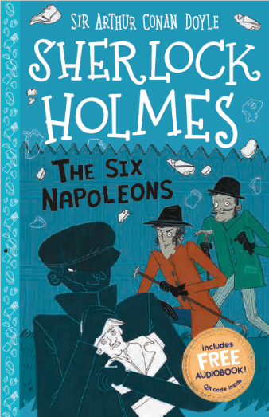
（第三册）
中文书名：《六个拿破仑》
英文书名：The Six Napoleons
作 者：Arthur Conan Doyle and Arianna Bellucci
出 版 社：Sweet Cherry Publishing
代理公司：ANA/Yao Zhang
出版时间：2020年5月
代理地区：中国大陆、台湾
页 数：112页
审读资料：电子文稿
类 型：7-12岁少年文学

内容简介：

莱斯特雷德正在贝克街享受夜晚。福尔摩斯一直鼓励他讨论他的最新案件——一系列奇怪的盗窃案。第一次发生在当地一家商店。除了一尊被发现散落在地板上的拿破仑石膏半身像外，什么也没有丢失。同样奇怪的事情发生在一位著名医生的家里和办公室里。接着又发生了两起入室盗窃案，还是出现了两件拿破仑的半身像。福尔摩斯的兴趣达到了顶峰，他要求莱斯特雷德随时告诉他最新情况，当又有盗窃案的消息传来时，他兴奋极了。但这一次，犯罪不仅仅是小偷小摸，而是谋杀。一名男子被发现死在失窃房屋的门阶上。警察不知道那人是谁。他们唯一的线索是在他身上发现的另一个人的照片。福尔摩斯和华生在城里四处寻找制造和销售那些半身像的地方。奇怪的是，似乎同一个人在制造半身像的工厂和被盗的商店都工作过。莱斯特雷德只需找出被谋杀者的身份，福尔摩斯就能够把这些碎片都拼凑起来了。

（第四册）
中文书名：《工程师的拇指》
英文书名：The Engineer’s Thumb
作 者：Arthur Conan Doyle and Arianna Bellucci
出 版 社：Sweet Cherry Publishing
代理公司：ANA/Yao Zhang
出版时间：2020年5月
代理地区：中国大陆、台湾
页 数：112页
审读资料：电子文稿
类 型：7-12岁少年文学

内容简介：

一天早上，一个男人被送进了华生医生的手术室，他的拇指不见了，还讲述了一个可怕的故事。这个没有拇指的人告诉华生一个极其危险的人正试图杀死他。沃森帮他包扎好伤口后带他去见了福尔摩斯。这个伤者是个一位程师，有自己的公司。一天下午，一个陌生人给了他一份修理液压机的工作，这项工作报酬高得离奇，而且那人坚持说工程师必须晚上来修。这名男子说，这是因为他在挖周边更肥沃的土地，不想让他的邻居知道。工程师虽然被这个奇怪的要求吓了一跳，但他需要钱，于是就去了。
工程师进屋，等着那个男人去接他的同事，在房子里遇见了一个长相可怕的女人。她警告他应该立刻离开，但工程师没有理睬她。男人带着他的同事回来了，他们带着工程师去看液压机。在迅速发现问题后，工程师还发现，这台液压机印刷机根本不是用来挖土地的，而是印假钞的关键组成部分。男人把工程师困在房子里，然后打开了那台巨大的机器。这位工程师还有几秒钟的生命——机器离他的脑袋越来越近，很快他就会像一颗葡萄一样被压扁。突然，他发现木墙上有一扇门，他爬了进去，他的拇指在逃跑时被愤怒的罪犯砍掉了，但他最终逃回了伦敦。福尔摩斯、华生、工程师和两名检查员跳上火车来到那个乡下小镇，试图寻找并抓获罪犯。

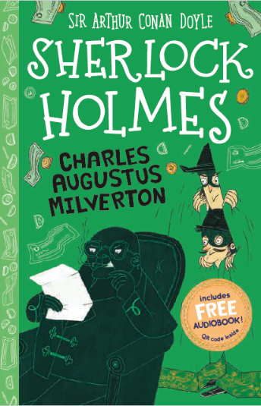
（第五册）
中文书名：《查尔斯·奥古斯都·米尔弗顿历险记》
英文书名：Charles Augustus Milverton
作 者：Arthur Conan Doyle and Arianna Bellucci
出 版 社：Sweet Cherry Publishing
代理公司：ANA/Yao Zhang
出版时间：2020年5月
代理地区：中国大陆、台湾
页 数：120页
审读资料：电子文稿
类 型：7-12岁少年文学

内容简介：

福尔摩斯和华生晚上散步回来后，发现桌上放着一张名片——这张名片属于伦敦最坏的人：查尔斯·奥古斯都·米尔弗顿，他似乎随时都会来。福尔摩斯向沃森解释说，这个毒蛇一样的人会买下富人和名人的私人信件，然后用这些信件去勒索他们的主人。一位女士请福尔摩斯帮助她和米尔弗顿谈判。米尔弗顿拿到了她寄给前情人的一些信件，除非她付给他一大笔钱，否则他不会还给她。福尔摩斯试图和米尔弗顿讨论这件事，但这人绝不松口，拒绝降价。
接下来的几天，福尔摩斯伪装成水管工，开始了漫长的探险之旅。当他终于回来时，他向沃森解释说，他不仅一直在米尔弗顿的房子那边搜索，甚至和一个女佣订婚了！福尔摩斯打算夜晚抢劫米尔弗顿的房子，取回这位女士的信件。两人戴着面具和晚宴外套，溜进了米尔弗顿的家。进入书房，他们正要拿走信时，突然听到有人来了。他们躲在窗帘后面，见证了一个蒙面女人的到来，她和米尔弗顿争吵，然后开枪打死了米尔弗顿，然后又平静地走出了门。
（第六册）
中文书名：《银色马》
英文书名：Silver Blaze
作 者：Arthur Conan Doyle and Arianna Bellucci
出 版 社：Sweet Cherry Publishing
代理公司：ANA/Yao Zhang
出版时间：2020年5月
代理地区：中国大陆、台湾
页 数：120页
审读资料：电子文稿
类 型：7-12岁少年文学

内容简介：

夏洛克犯了个错误。他认为没有他，著名的马“银电”的突然失踪和驯马师的谋杀案也是可以解决的。他错了。当他和沃森最终到达案发现场时，一个相当粗鲁的上校、一个马夫和一个女仆迎接了他们。事发当晚，女佣给马夫带来了晚餐，途中遇到了一个陌生人，他是目前的主要嫌疑犯。这名男子企图贿赂女佣和马夫，以获取有关韦塞克斯赛马比赛的提示。驯马师约翰·斯特拉克发现后，很不高兴，半夜拿着刀冲了出去。第二天早上，斯特拉克还没有回来，妻子和女佣开始搜寻，但发现马夫被下了药，陷入深度昏迷，斯特拉克先生的尸体躺在沟里。
福尔摩斯不太确定这个神秘的陌生人是否是罪魁祸首，证据并不充分。第一，斯特拉克在半夜拿出去的是一把薄手术刀，用于做精细手术的。更奇怪的是，斯特拉克的口袋里有另一个男人的账单——一个裁缝给德比郡先生的一张大账单。在荒原上，福尔摩斯和沃森跟随着“银电”留下的一组蹄印，蜿蜒穿过山丘来到沼地对面的马厩里。夏洛克推论说，“银电”一直被偷偷藏在这边的马厩里，等着比赛之前再让它出现。但是谁杀了斯特拉克先生仍然是个谜。

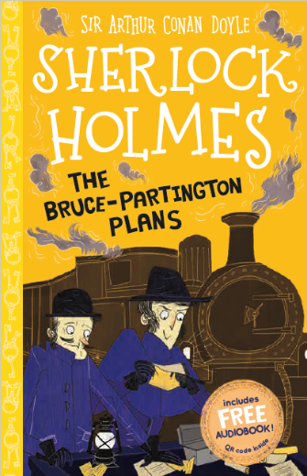
（第七册）
中文书名：《布鲁斯·帕廷顿计划》
英文书名：The Bruce Partington Plans
作 者：Arthur Conan Doyle and Arianna Bellucci
出 版 社：Sweet Cherry Publishing
代理公司：ANA/Yao Zhang
出版时间：2020年5月
代理地区：中国大陆、台湾
页 数：112页
审读资料：电子文稿
类 型：7-12岁少年文学

内容简介：

福尔摩斯百无聊赖，直到他哥哥迈克罗夫特突然发来电报。他想让福尔摩斯调查卡多安·韦斯特的案子。一天晚上，韦斯特正要去剧院，路过他的办公室是他突然狂奔离去，留下他的未婚妻在原地束手无策。到第二天在奥尔德盖特火车站外的铁轨上发现他的尸体之前，没有人看到他或听到他的消息。
迈克罗夫特解释说，布鲁斯·帕丁顿潜艇的机密文件有十份，七份是在韦斯特的尸体上发现的。福尔摩斯和沃森迅速行动起来。他们首先探访了尸体的发现地点，并认定尸体一定是在火车车顶上，在火车转弯时掉落下来的。然后他们去了机密文件监护人詹姆斯·沃尔特爵士的家，却发现他也死了！但是，在参观存放文件的办公室时，福尔摩斯几乎能确信卡多安·韦斯特是无罪的。他也许是看到了一个外国间谍从百叶窗的缝隙里偷文件，然后狂奔去追赶罪犯。但他们仍然不知道为什么韦斯特的尸体是落在火车顶上的，直到福尔摩斯再次造访火车站，看到铁轨上有几栋房子。那些房子太近了，当火车停在窗下时，完全可以很容易地在车顶上放些东西。一份所有在伦敦的外国间谍的清单证实了福尔摩斯的推论：一名特工周一正在伦敦，并且住在铁轨边其中一间房子里。 福尔摩斯说服华生和他一起闯入这个间谍的房子。在那里，他们发现这个间谍通过报纸的“个人”专栏向帮助他偷文件的人发送信息。福尔摩斯想出了一个聪明的计划——他在报纸上写了一条消息，告诉这个不知名的罪犯第二天在家里见面，福尔摩斯、华生、莱斯特雷德和迈克罗夫特坐在那里等着。这个人来了，原来是瓦伦丁上校——已故的文件监护詹姆斯爵士的弟弟。他需要钱，于是同意拿他哥哥的钥匙复印件偷走文件，卖给间谍。福尔摩斯强迫瓦伦丁给间谍设了一个陷阱，说他有潜艇所需的最终图纸，他将在一家酒店与他见面，最终两人都被逮捕并投入监狱。
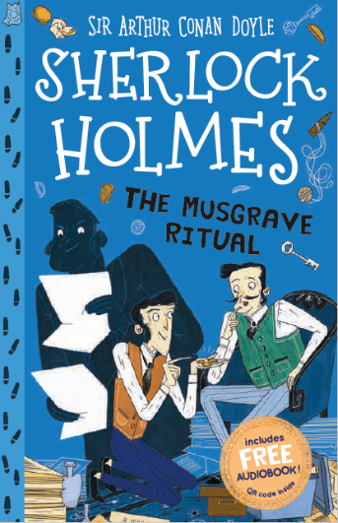
（第八册）
中文书名：《马斯格雷夫典礼》
英文书名：The Musgrave Ritual
作 者：Arthur Conan Doyle and Arianna Bellucci
出 版 社：Sweet Cherry Publishing
代理公司：ANA/Yao Zhang
出版时间：2020年5月
代理地区：中国大陆、台湾
页 数：112页
审读资料：电子文稿
类 型：7-12岁少年文学

内容简介：

一个寒冷的冬夜，沃森和福尔摩斯正坐在贝克街221B号的火炉旁。沃森建议福尔摩斯可以利用晚上的时间整理一下他的案件笔记。福尔摩斯假装试图开始整理，从房间里拿出一个大盒子，告诉沃森这些是他第一批案件的文件，接着就开始向沃森讲述马斯格雷夫典礼的故事。
雷金纳德·马斯格雷夫是福尔摩斯的朋友，也是富裕的马斯格雷夫家族的后代。他家在赫尔斯通庄园有很多仆人，其中一个就是管家布伦顿。布伦顿在这个家族呆的很久了，但是，自从一天深夜雷金纳德发现他在看家里的私人文件，不得不解雇了他。但突然之间布伦顿消失了。他的钱，财产，甚至靴子都落在这里，没有人听到他的消息，直到不久之后，女仆也消失了。她的脚步一直延伸到湖边，但当他们在湖里搜寻时，只发现了一袋旧石头、金属圆盘和小玻璃碎片。马斯格雷夫向夏洛克寻求帮助，两人一起去了赫尔斯通庄园，福尔摩斯在那里第一次见到了马斯格雷夫典礼——管家一直在偷看，并让他失去了工作的文件正是记载着典礼。很明显，这个奇怪的仪式是指向某个珍贵宝藏的藏匿点。于是福尔摩斯跟着他们，直到最后，他来到一个用来存放木材的小房间。在那里，一块大石头上系着管家的围巾。石头被移走后，布伦顿的尸体和一个空的木箱出现在里面。原来，女佣被布伦顿抛弃了，很不高兴，当布伦顿让她帮他拿财宝时，她把他困在了里面。而宝藏并不是旧石头和金属圆盘，而是宝石、硬币，甚至还有皇冠。

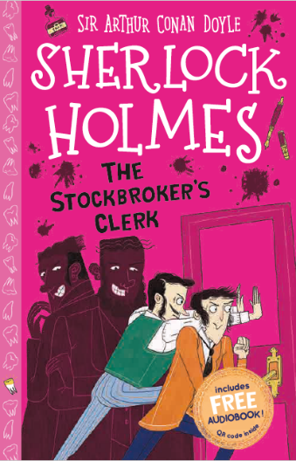
（第九册）
中文书名：《证券交易所职员》
英文书名：The Stockbroker’s Clerk
作 者：Arthur Conan Doyle and Arianna Bellucci
出 版 社：Sweet Cherry Publishing
代理公司：ANA/Yao Zhang
出版时间：2020年5月
代理地区：中国大陆、台湾
页 数：112页
审读资料：电子文稿
类 型：7-12岁少年文学

内容简介：

一天，沃森正在研究最新的医学消息时，福尔摩斯带来了一个案子。沃森毫不迟疑地与福尔摩斯和他的委托人皮克罗夫特一起跳上了出租车。在去伯明翰的路上，皮克罗夫特解释说，他一直在一家金融公司工作，直到最近，他被解雇了。几个星期以来，皮克罗夫特试图再找一份工作，最后在马森和威廉股票经纪公司找到了一个职位。但奇怪的是，在皮克罗夫特准备开始新工作的前几天，亚瑟·平纳来拜访了他，向他提供了一个更高薪水的职位，他无法拒绝。皮克罗夫特被告知去伯明翰见亚瑟的哥哥哈利（他和亚瑟长得几乎一模一样）。哈利给派克罗夫特布置了一个非常奇怪的任务，比如写下所有瓷器公司的名字。几天后，皮克罗夫特又见到哈利，他笑的时候，皮克罗夫特注意到哈利有一颗和他弟弟亚瑟完全一样的金牙。皮克罗夫特确信他们是同一个人，却不知道他们在玩什么游戏。福尔摩斯和沃森带着皮克罗夫特来到伯明翰，一起去见这个神秘的人。

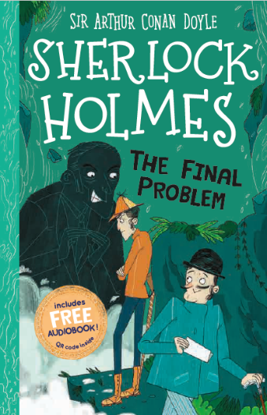
（第十册）
中文书名：《最后一案》
英文书名：The Final Problem
作 者：Arthur Conan Doyle and Arianna Bellucci
出 版 社：Sweet Cherry Publishing
代理公司：ANA/Yao Zhang
出版时间：2020年5月
代理地区：中国大陆、台湾
页 数：112页
审读资料：电子文稿
类 型：7-12岁少年文学

内容简介：

华生几乎不能强迫自己动笔来叙述这最后的故事。四月末的时候，福尔摩斯突然出现在华生的家门口，他看起来很忧心。他告诉沃森他对自己的安慰感到恐惧。他正在调查莫里亚蒂教授——一个完全闻所未闻的数学天才，福尔摩斯试图将他和他的一伙罪犯绳之以法。
福尔摩斯在与莫里亚蒂见面后不久，便开始遭遇种种危机。首先，他差点被马车撞倒，然后他堪堪躲过一块从屋顶掉下来的砖头，在去沃森家的路上，他又被一个拿着棍棒的恶棍袭击了。他请求华生和他一起逃离欧洲大陆，沃森当然也同意。他们相约在火车上见面，夏洛克又做了巧妙的伪装。在旅途中，福尔摩斯告诉华生贝克街遭到纵火袭击。幸运的是，哈德森太太很好。两人坐火车兜了几个不同的地方来摆脱那些袭击者。到达斯特拉斯堡后，福尔摩斯接到警方的电报，说他们已经抓获了这伙人，但莫里亚蒂逃脱了。最后，在莱茵巴赫瀑布，福尔摩斯迎来了他的终点。

作者简介：

阿瑟·柯南·道尔（Arthur Conan Doyle）因塑造了成功的侦探人物夏洛克·福尔摩斯而成为侦探小说历史上最重要的作家之一。其小说的故事结构、推理手法和奇巧的构思都给该类题材的小说树立了范本，是一位当之无愧的文学大师，将侦探小说推向了一个崭新的时代。《福尔摩斯探案全集》可谓是开辟了侦探小说历史“黄金时代”的不朽经典，风靡全世界，是历史上最受读者推崇的侦探小说。除此之外他还曾写过《失落的世界》等多部其他类型的小说，其作品涉及科幻、悬疑、历史小说、爱情小说、戏剧、诗歌等。

阿里安娜·贝鲁奇（Arianna Bellucci）是一位居住在佛罗伦萨的自由插画设计师。她毕业于尼莫数码艺术学院的娱乐设计专业，曾在意大利独立游戏工作室担任角色设计师、故事板艺术家和概念艺术家，目前是儿童书籍的自由插画师。
互动素材包
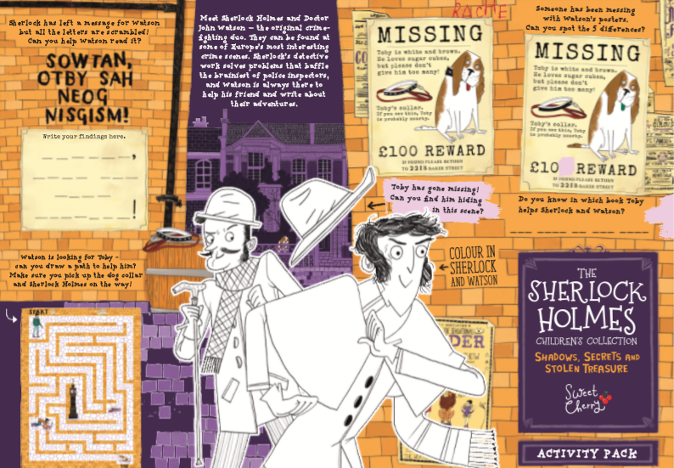 ​
Sweet Cherry易读经典系列还包括：
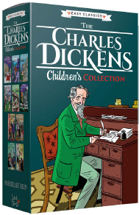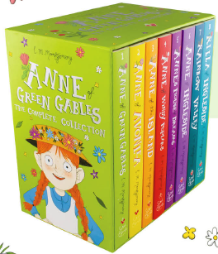

谢谢您的阅读！
请将回馈信息发送至：张瑶（Yao Zhang)
安德鲁﹒纳伯格联合国际有限公司北京代表处
北京市海淀区中关村大街甲59号中国人民大学文化大厦1705室, 邮编：100872
电话：010-82449325
传真：010-82504200
Email: Yao@nurnberg.com.cn
网址：www.nurnberg.com.cn
微博：http://weibo.com/nurnberg
豆瓣小站：http://site.douban.com/110577/
微信订阅号：ANABJ2002

